Escuela Normal de Educación Preescolar del Estado de Coahuila

Licenciatura en educación preescolar

Ciclo escolar 2020-2021

Observación y análisis de prácticas y contextos escolares

-ENTREVISTAS-

Alumna. 2 “A”

Paulina García Sánchez #8

Docente. Elizabeth Guadalupe Ramos Suarez

Saltillo, Coahuila abril 2021

ENTREVISTA A PADRE DE FAMILIA

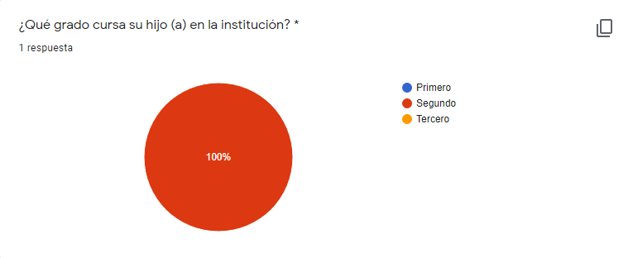

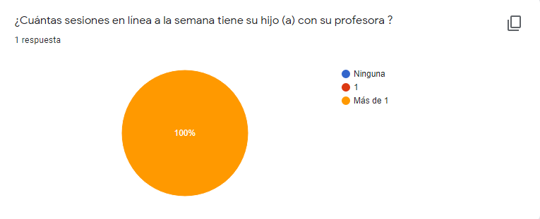

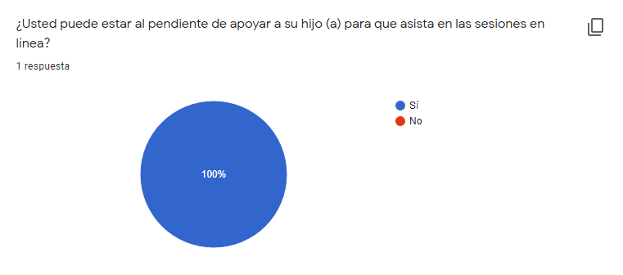

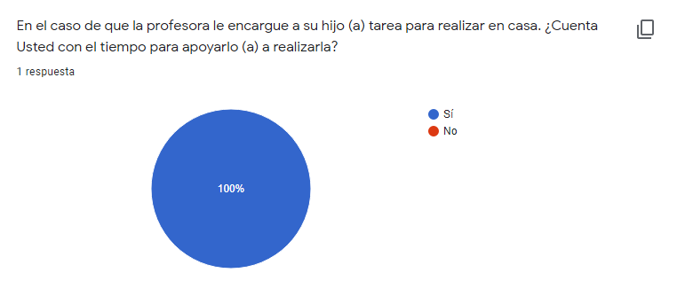

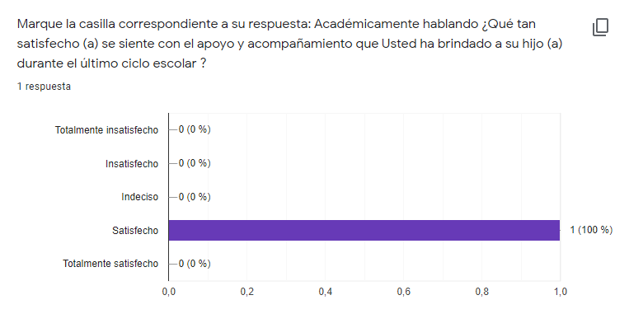

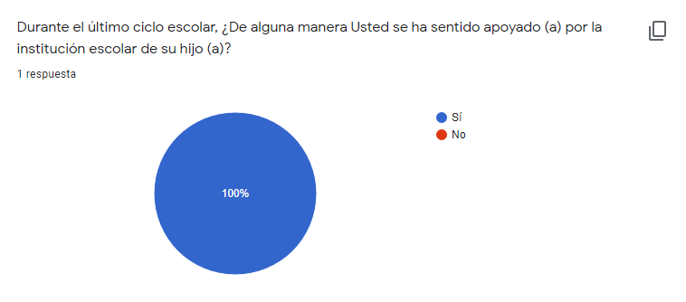

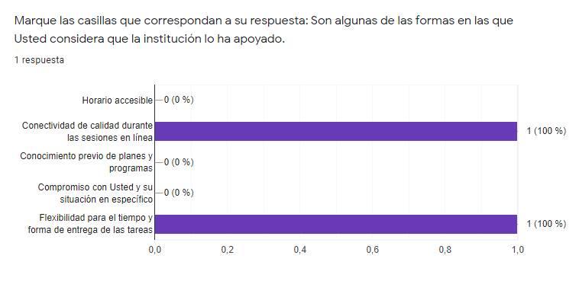

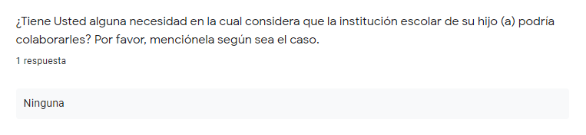

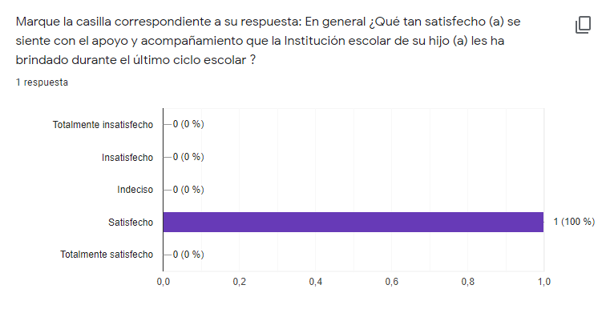

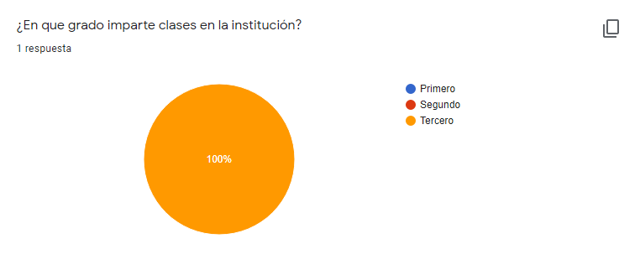ENTREVISTA A DOCENTE

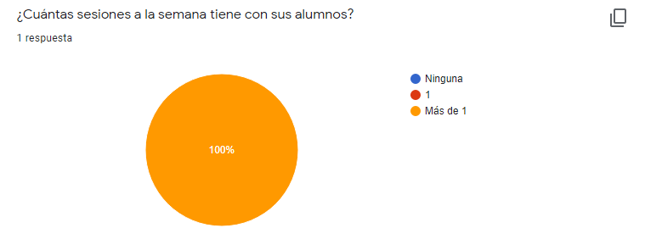

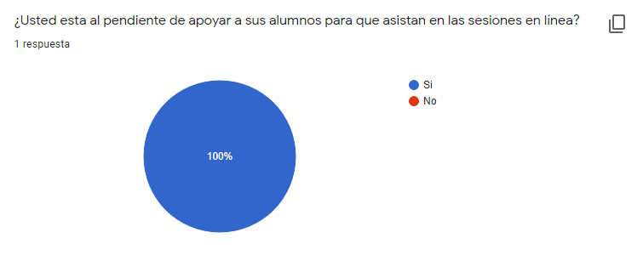

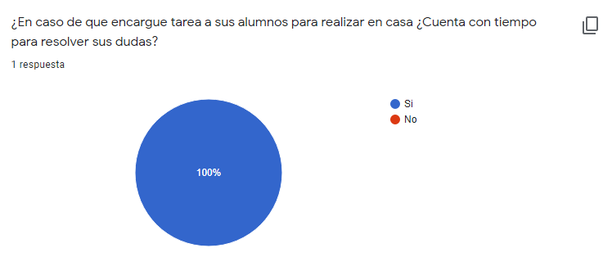

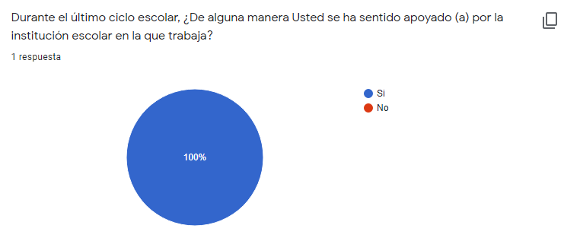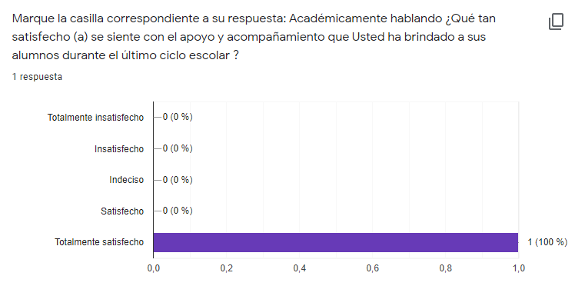

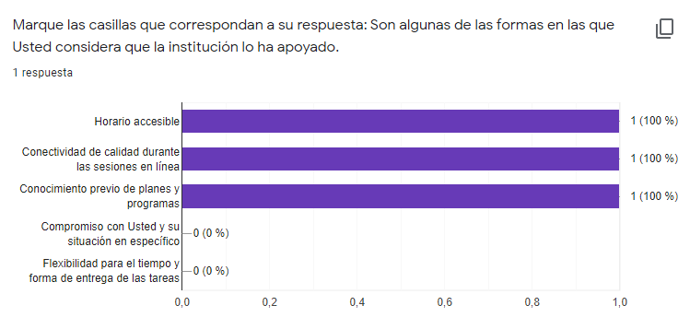

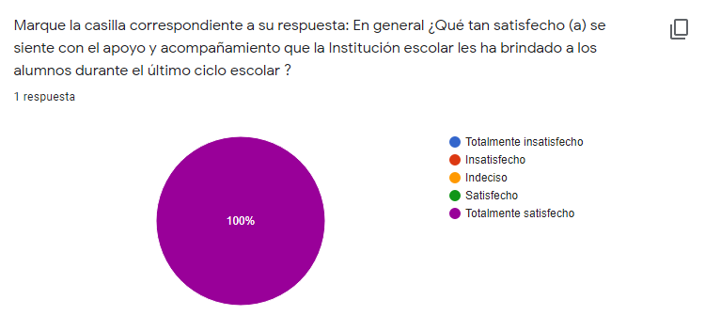

INTERPRETACIÓN DE DATOS

Obtenida la información de un padre y una educadora del grado de preescolar en 2 y 3 podemos notar que actualmente las instituciones educativas de este nivel realimente se han dado a la tarea de apoyar en todo aspecto posible no solo a los estudiantes, sino también a los padres de familia y docentes que forman parte del a institución para que se desarrollen de manera adecuada y formar un ambiente escolar cómodo entre docente-niño-padre; Incluso si se llega a presentar alguna situación, las instituciones están dispuestas a apoyar y adaptarse a las necesidades del estudiante, considero que de esta manera se beneficia el aprendizaje y al mismo tiempo la enseñanza.